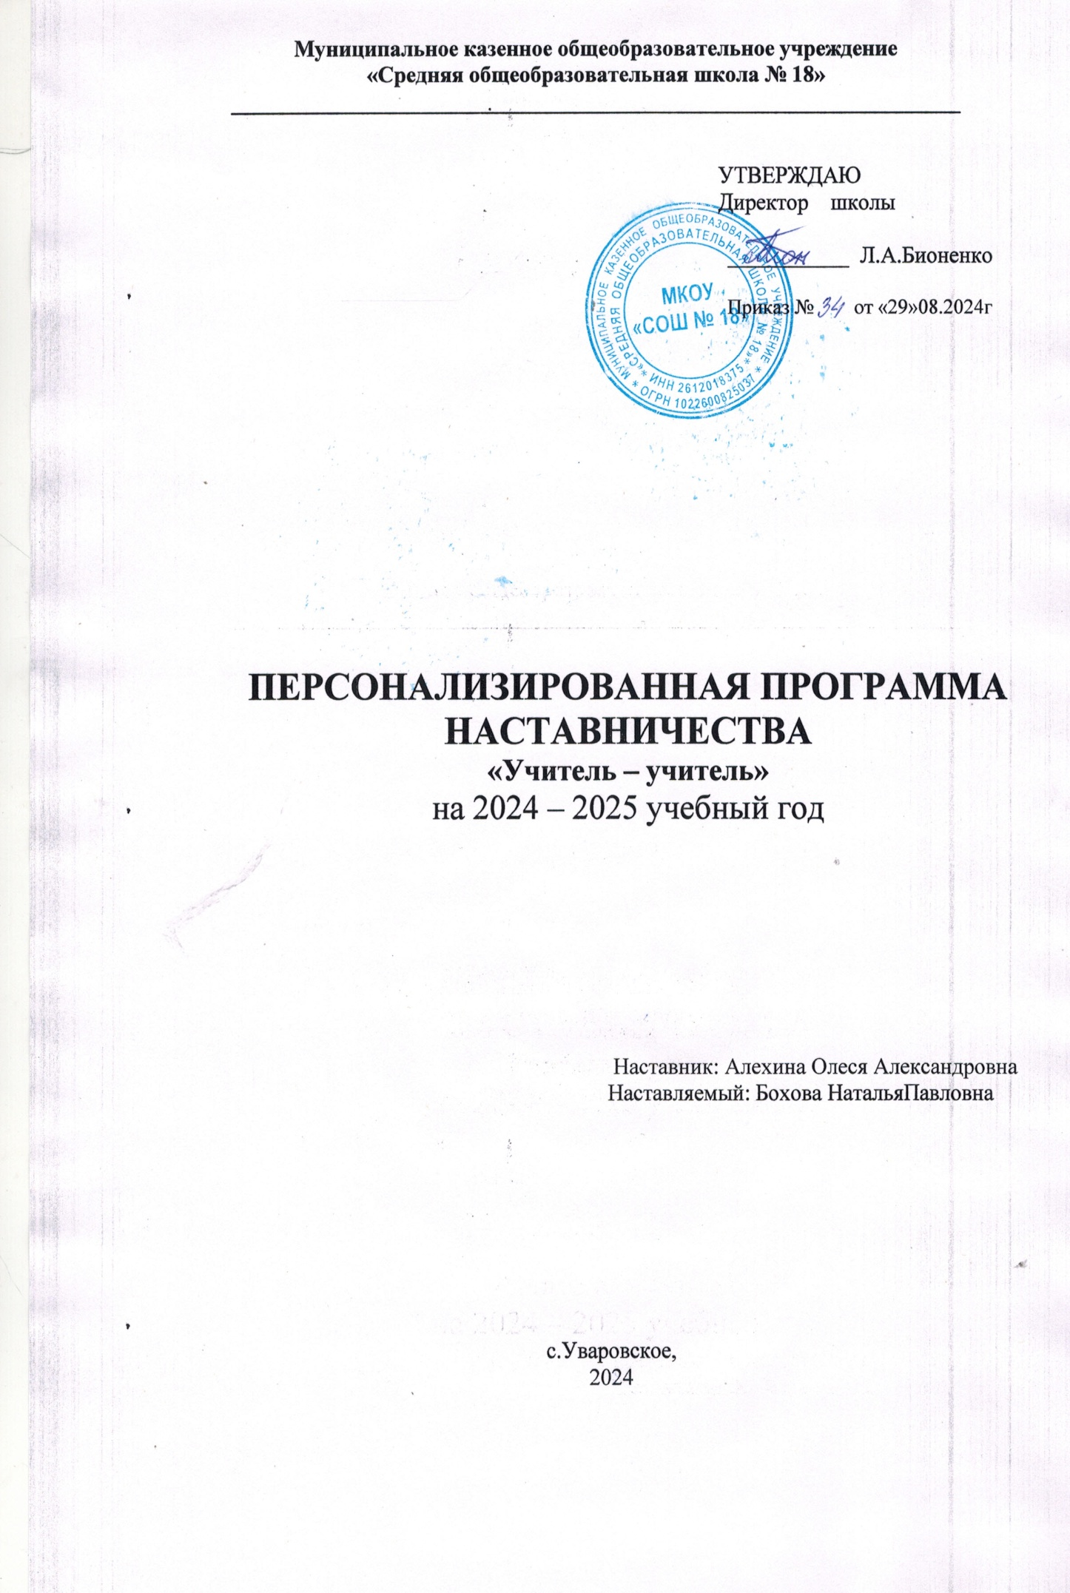

Муниципальное казенное общеобразовательное учреждение
«Средняя общеобразовательная школа № 18»

УТВЕРЖДАЮ
Директор школы

___________ Л.А.Бионенко

Приказ № от «29»08.2024г

ПЕРСОНАЛИЗИРОВАННАЯ ПРОГРАММА НАСТАВНИЧЕСТВА

«Учитель – учитель»
на 2024 – 2025 учебный год

Наставник: Алехина Олеся Александровна Наставляемый: Бохова НатальяПавловна

с.Уваровское, 2024

Пояснительная записка
Персонализированная программа наставничества «Учитель-учитель» (далее – ПН) разработана в соответствии со следующими нормативными документами и методическими рекомендациями:
- ФЗ РФ № 273 «Об образовании», ст.28, 47, 48. 2.
- Указ Президента РФ от 7 мая 2018 года № 204 «О национальных целях и стратегических задачах развития Российской Федерации на период до 2024 года».
- Письмо Министерства просвещения Российской Федерации, общероссийского Профессионального союза работников народного образования и науки Российской Федерации от 21 декабря 2021 года № АЗ-1128/08 «Методические рекомендации по разработке и внедрению системы (целевой модели) наставничества педагогических работников в образовательных организациях».
- Распоряжение Министерства просвещения Российской Федерации от 25.01.2020 №Р-145
«Об утверждении методологии (целевой модели) наставничества обучающихся для организаций, осуществляющих образовательную деятельность.
- Указ президента РФ от 27.06.2022 «О проведении в Российской Федерации Года педагога и наставника»
- Методические рекомендации по разработке и внедрению системы (целевой модели) наставничества педагогических работников в образовательных организациях.

Цель: обеспечить постепенное вовлечение начинающего педагога Боховой Натальи Павловны во все сферы профессиональной деятельности, способствовать становлению профессиональной деятельности.

Задачи:
  - оказывать помощь в профессиональной и должностной адаптации педагога, в отношении которого осуществляется наставничество, к условиям осуществления педагогической деятельности в МКОУ «СОШ № 18», ознакомление с традициями и укладом учреждения, а также в преодолении профессиональных трудностей, возникающих при выполнении должностных обязанностей;
  - помочь педагогу, опираясь в своей деятельности на достижения педагогической науки и передового педагогического опыта, творчески внедрять свои идеи в воспитательно-образовательный процесс;
  - способствовать планированию карьеры молодого педагога, мотивации к повышению квалификационного уровня;
  - отслеживать динамику развития профессиональной деятельности;
  - обеспечивать формирование и развитие профессиональных знаний и навыков педагога, в отношении которого осуществляется наставничество.

Этапы и срок реализации программы Этапы реализации программы:
- этап – адаптационный (диагностический). Выявление профессиональных затруднений молодого педагога, разработка основных направлений работы с педагогом.
- этап – основной (проектировочный). Реализация программы наставничества, осуществление корректировки профессиональных умений наставляемого, оказание методической помощи.
- этап - контрольно-оценочный. Подведение итогов работы и анализ эффективности реализации этапов программы.
Сроки реализации программы: 2024 – 2025 учебный год. Решение о продлении или досрочном прекращении реализации программы может быть принято с учетом потребности в данной программе.

Формы и методы работы педагога-наставника с наставляемым: консультирование, открытые занятия наставника, взаимопосещение уроков коллег, научно-практические семинары, деловые игры, мастер – классы.

Принципы взаимодействия:

принцип научности – использование научно-обоснованных технологий;
принцип легитимности – соответствие всех действий законодательству Российской Федерации;
принцип гуманизации – ориентация наставнической деятельности на развитие и самоутверждение личности;
принцип индивидуализации – сохранение индивидуальных приоритетов в создании для личности собственной траектории развития;
принцип компетентности – владение куратором и наставником специальной теоретической и практической подготовкой, использование приемов и методов, соответствующих их квалификации и конкретной ситуации;
принцип комплексности – согласованное взаимодействие педагогов и других специалистов на всех этапах реализации ПН;
принцип лояльности – уважение личности наставляемого, его интересов и свободы выбора, проявление доброжелательности и делового стиля общения;
принцип конфиденциальности – неразглашение информации, полученной в процессе работы с наставляемым (передача ее другим лицам лишь с согласия наставляемого); принцип добровольности – участие в ПН наставников и наставляемых с обоюдного согласия;
принцип активности – активная позиция наставляемого в реализации потребности самопознания и саморазвития, готовность непрерывно меняться как лично, так и профессионально.

Мероприятия программы:
- Диагностика затруднений педагога и выбор форм организации обучения и воспитания, и оказание необходимой помощи на основе анализа выявленных потребностей.
- Посещение уроков педагога и определение способов повышения их эффективности.
- Ознакомление педагога с основными направлениями и формами активизации познавательной, научно-исследовательской деятельности учащихся во внеурочное время (олимпиады, смотры, предметные недели, и др.).
- Демонстрация педагогу опыта успешной педагогической деятельности.
- Организация мониторинга и рефлексии эффективности совместной деятельности.

Ожидаемые результаты:
для наставляемого: повышение квалификации, рост профессиональной и методической компетенции, повышение уровня готовности к педагогической деятельности. Умение планировать образовательную деятельность, как собственную, так и воспитанников, на основе творческого поиска через самообразование.
Успешная адаптация начинающего педагога в педагогическом коллективе..
для наставника: эффективный способ самореализации и достижение более высокого уровня профессиональной компетенции.

Для достижения запланированных эффектов используется в комплексе как традиционный вид наставничества («один-на-один»), где взаимодействие между более опытным и начинающим педагогом происходит в течение определенного продолжительного времени, так и ситуационный вид, где наставник оказывает помощь или консультацию всякий раз, когда наставляемый нуждается в них. Как правило, роль наставника состоит в том, чтобы обеспечить немедленное реагирование на ту или иную ситуацию, значимую для его подопечного.

Модель взаимодействия: опытный педагог – начинающий педагог.

План профессионального роста

Направление работы | Сроки достижения | Мероприятия | Цель
Введение в педагогическую деятельность | 2024-2025 | Ознакомление с содержанием ФГОС (консультации, семинар- практикум, педсовет, МО, вебинары);  Организация и проведение самооценки (самоанализа) профессионального уровня. Консультации у руководителя ШМО, встречи с наставником. | Изучить, освоить информационное сопровождение при реализации введения ФГОС.
Совершенствование методологического мастерства | Ежемесячно | Посещение семинаров, открытых занятий.  Участие в методических днях и неделях.  Совместная разработка технологической карты урока с наставником.  Осмысление методологических аспектов проведения и результатов комплексного анализа результатов процедур оценки качества образования и ВПР.  Организация и участие в различных мероприятиях. Участие в проведении проверки работ: участников ВПР, школьного этапа ВсОШ. | Повышение профессионального мастерства
Изучение методической литературы | Ежемесячно | Каталог педагогических идей. Полезные ссылки.  Диссеминация педагогического опыта. | Анализ научных статей.  Составление копилки педагогических идей.
Повышение уровня квалификации через обучение  на курсах, семинарах и вебинарах | Ежемесячно | Участие в курсах повышения квалификации.  Заседание клуба  «PROдвижение». Информационно-методические семинары: «Профессиональный рост молодого педагога: аттестация в вопросах и ответах» Тренинг «Мотивация профессионального развития педагога ОО» | Повышение профессионального мастерства
Повышение качества образования | 2024-2025 | Контроль за процессом формирования предметных и метапредметных результатов учащихся.  Своевременно учитывать недочеты в работе и устранять пробелы в знаниях учащихся. Формирование учебного | Совершенствование условий для современного образования и воспитания учащихся с учетом их индивидуальных  особенностей

портфолио.
Более тесно контактировать с родителями (законными представителями).
Публикации | 2024-2025 | Сайт «Конспекты – уроков.рф»  Сайт edupres.ru «Презентации» | Диссеминация  педагогического опыта.

План работы над повышением системы профессиональных компетенций
Компетенции | Содержание | Мероприятия
Предметно- методическая | Знания в области преподаваемого предмета; ориентация в современных исследованиях по предмету; владение методиками преподавания предмета. | - Самостоятельное изучение тео вопросов по предмету.  - Участие в обучающем семинаре  - Совместная разработка технол урока с наставником:  - Целеполагание;  - Поиск и подготовка демон материала к уроку;  - Подготовка презентации, измерительного, практиче урок;  - Выбор технологии ведени  - Посещение уроков наставника  - Взаимопосещение уроков.  - Участие в методических днях
Психолого- педагогическая | Теоретические знания в области индивидуальных особенностей психологии и психофизиологии познавательного процесса учащихся, умение использовать эти знания в  конструировании реального образовательного процесса | - Занятие с элементами тренинга  - Решение ситуационных задач  - Практикумы.
Коммуникативная | Практическое владение приемами общения, позволяющее осуществлять направленное результативное взаимодействие с учащимися, родителями, коллегами. | - Решение ситуационных задач  - Использование приёмов эмоци саморегуляции.  - Педагогические мастерские.  - Фестивали, конкурсы.

Индивидуальный план развития модели НАСТАВНИК – начинающий педагог
Направления работы | Тематика мероприятий | Формы работы
1.Разработка индивидуальной программы работы педагога. | «Знакомство с документацией» | Анкетирование молодого педагога, индивидуальные  беседы (сентябрь)
 | Оказание помощи в составлении календарно-тематического  планирования по предмету. | индивидуальные  беседы (август-сентябрь)
 | Инструктаж по ведению  электронного журнала. | индивидуальные  беседы (сентябрь)
 | «Основные проблемы молодого  педагога, пути их решения» | индивидуальные  беседы (октябрь)
 | Помощь в подготовке уроков. | Практическое занятие (октябрь)

2.Взаимопосещение Уроков. | «Основные требования к  современному уроку» | Посещение уроков наставника и молодого  педагога (по 4-5 раз в четверть)
«Факторы, которые влияют на
качество преподавания»
«Конспект и технологическая
карта урока»
 | «Слагаемые успешности урока»
 | «Самоанализ урока»
 | «Типы и формы уроков»
«Формы взаимодействия учителя
и учеников на уроке»
3.Воспитательная  работа. | «Внеурочная деятельность  учителя: секреты успеха» Система воспитательной работы в классном коллективе.  Составление воспитательного плана работы. | Индивидуальная беседа.  Взаимопосещение внеклассных мероприятий (1 раз  в четверть).
4.Проектная  деятельность. | Методический семинар «Проект  учащегося основной и старшей школы: требования к выполнению, образовательные результаты» | Ноябрь
 | «Метод проектов на уроках и во  внеурочной деятельности» | Индивидуальная беседа (апрель)

План работы с психологом
Цель: разносторонняя поддержка для успешного закрепления на месте работы молодого специалиста, повышение его профессионального потенциала и уровня, а также создание комфортной профессиональной среды внутри образовательной организации, позволяющей реализовывать актуальные педагогические задачи на высоком уровне.

Задачи:
- Организовать деятельность, направленную на формирование навыка профессиональной и личностной рефлексии участников педагогического коллектива и на выработку тенденции к позитивным действиям на основе собственной инициативы.
- Повышать психолого - педагогическую компетентность по направлениям «Возрастные особенности учащихся», «ФГОС », «Инклюзивное образование» и т.д. толерантности членов педагогического коллектива.

 | № |  | Темы
 | 1 |  | Консультация «Адаптация к условиям работы в новом коллективе»
 | 2 |  | Игровой тренинг «Не ошибается тот, кто ничего не делает!»
 | 3 |  | Анкетирование №1 «Особенности процесса адаптации молодого специалиста»
 | 4 |  | Анкетирование № 2 «Особенности протекания процесса профессионального развития»
 | 5 |  | Тестирование «Психолого-педагогические особенности учеников 5-7 классов»
 | 6 |  | Консультация «Способы регулирования дисциплины на уроке»
 | 7 |  | Анкетирование № 3 «Возрастные особенности детей среднего школьного возраста»
 | 8. |  | Консультация «Способы повышения учебной мотивации на уроке»
 | 9. |  | Анкетирование № 4 «Способы повышения учебной мотивации у слабоуспевающих  учеников»
 | 10. |  | Консультация «Способы самопомощи в стрессовых ситуациях, повышение психологической устойчивости»

